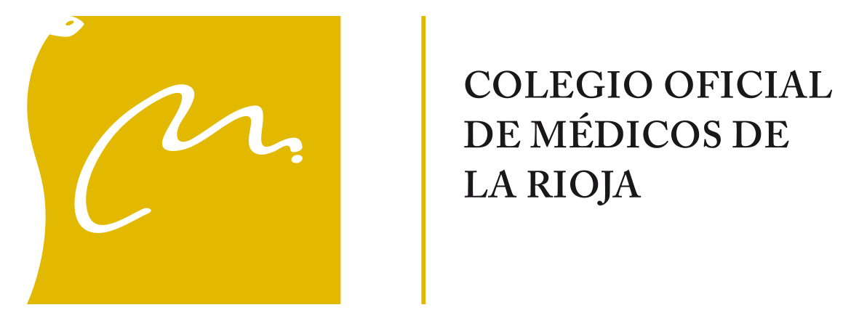

Los hospitales no deberían soportar ingresos de las ‘no fiestas’ de San Mateo

-El Colegio Oficial de Médicos de La Rioja pide responsabilidad a los ciudadanos, especialmente a los más jóvenes, para evitar la propagación de la COVID-19 por las ‘no fiestas’.

Logroño, 16 de septiembre de 2020.- El Colegio Oficial de Médicos de La Rioja pide a los ciudadanos que sean responsables para prevenir los contagios por COVID-19 durante estos días.

La presidenta del COMLR, Inmaculada Martínez Torre, hace un llamamiento a la prudencia de todos los logroñeses, haciendo especial hincapié en los más jóvenes. “Somos conscientes de que las ‘no fiestas’ de San Mateo pueden ser un momento delicado y, por ello, es preciso extremar las precauciones y apelar a la sensatez personal para impedir la transmisión del COVID-19”, apunta Martínez Torre.

“Los hospitales de Logroño no pueden permitirse más ingresos hospitalarios, nuevos contagios y brotes, ni tampoco más pacientes en UCIS; entre todos, debemos hacer todo lo posible para frenar la difusión del virus”, subraya la presidenta del Colegio Oficial de Médicos de La Rioja.

Desde el COMLR recordamos que es fundamental, además de obligatorio a partir de los 6 años, el uso de la mascarilla, mantener la distancia de seguridad interpersonal de 2 metros, intensificar las medidas de higiene personal con lavados frecuentes de manos o uso de geles hidroalcohólicos, taparse la nariz y la boca al toser o estornudar, limpiar las superficies tanto en el entorno laboral como en el domicilio y evitar el contacto social.

Más información

Comunicación COMLR
María Coco
619 984 829

